并购重组中的信息不对称与破产风险：基于文本分析与机器学习方法的测度与实证

摘要： 本文以1995-2023年全球并购交易为样本，综合运用文本分析与机器学习方法，从并购文件中构建信息不对称指数，实证检验其对并购后企业破产风险的影响。研究发现，文本信息不对称与破产风险呈显著正相关，该结论在控制传统财务变量、进行一系列稳健性检验后依然成立；机器学习模型显示，文本特征具有显著的增量预测能力，能有效提升破产风险识别的准确率与召回率；机制分析表明，信息不对称主要通过引发整合困难、未预期负债及现金流恶化等渠道推高破产风险，且该效应在跨行业并购与信息环境较差的企业中更为突出。本研究为理解并购中的信息风险及其经济后果提供了新证据，并对投资者决策、公司治理与金融监管具有启示意义。

关键词： 信息不对称；破产风险；文本分析；机器学习；并购重组；风险管理

Information Asymmetry and Bankruptcy Risk in Mergers and Acquisitions and Restructuring: Measurement and Empirical Research Based on Text Analysis and Machine Learning Methods

Abstract: This paper takes global merger and acquisition (M&A) transactions from 1995 to 2023 as samples, and comprehensively employs text analysis and machine learning methods to construct an information asymmetry index from M&A documents. It empirically examines the impact of this index on the post-M&A bankruptcy risk of enterprises. The research finds that textual information asymmetry is significantly positively correlated with bankruptcy risk, and this conclusion remains valid after controlling for traditional financial variables and conducting a series of robustness tests. The machine learning model shows that textual features have significant incremental predictive power, effectively enhancing the accuracy and recall rate of bankruptcy risk identification. Mechanism analysis indicates that information asymmetry mainly increases bankruptcy risk through channels such as integration difficulties, unexpected liabilities, and cash flow deterioration. This effect is more pronounced in cross-industry M&A and enterprises with poor information environments. This study provides new evidence for understanding information risks in M&A and their economic consequences, and has implications for investor decision-making, corporate governance, and financial regulation.

Key words: Information asymmetry; Bankruptcy risk; Text analysis; Machine learning; Mergers and acquisitions; Risk management

目录
引言 3
1.文献综述与理论框架 4
1.1信息不对称与并购研究 4
1.2并购与破产风险 4
1.3文本分析在金融领域的应用 4
1.4研究评述 5
2.本文理论框架与研究假设 5
2.1理论框架构建 5
2.2研究假设 6
3.研究设计与数据处理 6
3.1数据来源与样本构建 6
3.1.1数据来源 6
3.1.2样本描述 7
3.2关键变量定义与测度 7
3.2.1被解释变量 7
3.2.2解释变量 7
3.2.3控制变量 8
4.实证模型设定 8
4.1逻辑回归/生存分析模型 8
4.2机器学习预测模型 9
4.2.1基准模型 9
4.2.2对比模型 9
4.2.3模型评估 9
5.实证结果与分析 10
5.1描述性统计与相关性分析 10
5.2基准回归结果 11
5.2.1信息不对称与破产风险 12
5.2.2稳健性检验 13
5.3机器学习预测结果 13
5.3.1模型性能对比 13
5.3.2特征重要性分析 14
5.3.3过拟合防范 15
5.4扩展性与异质性分析 16
5.4.1机制探索 16
5.4.2异质性分析 16
6.结论与启示 18
6.1研究结论 18
6.2政策与实务启示 18
6.2.1对投资者的启示 18
6.2.2对企业管理层的启示 19
6.2.3对监管机构的启示 19
参考文献 20

引言
研究背景与现实意义
并购重组作为企业实现外延式增长与战略转型的核心手段，在全球资本市场中持续活跃，然而其高失败率始终是理论与实践界关注的焦点。大量案例表明，信息不对称是导致并购后整合困难、协同效应不及预期乃至交易最终失败的关键诱因。传统上，投资者与研究者主要依赖财务报告与市场数据等结构化信息来评估交易风险，但并购协议、尽职调查报告与监管问询函等非结构化文本中蕴含的语义模糊性、风险倾向与不确定性信息往往被忽视，这构成了风险评估体系中的一个重大盲区。在数字化时代，企业信息环境日趋复杂，文本数据的规模与影响力急剧提升，如何从海量文本中精准提取风险信号并量化其经济后果，已成为公司金融与风险管理领域亟待解决的重要课题。因此，本研究具有深刻的现实意义：一方面，它为投资者与监管机构识别并购交易中的潜在“信息陷阱”提供了创新性的分析工具与决策支持；另一方面，它为企业管理层优化信息披露质量、审慎评估并购风险提供了理论依据与实践指引。
研究问题的提出
基于上述背景，本研究旨在系统探讨并购重组中文本信息不对称对破产风险的作用机制与预测价值，并由此提出三个层层递进的核心研究问题。
首先，在有效控制企业财务特征、交易结构与宏观环境等因素后，基于并购文件文本分析所构建的信息不对称指数是否与并购后企业的破产风险呈现显著的正相关关系？这一问题旨在确立文本信息不对称与长期极端风险之间的基础因果关系。
其次，文本信息在预测破产风险方面，是否能够提供独立于传统财务比率与市场指标的增量信息，其预测效能是否显著优于传统模型？该问题聚焦于方法论创新，检验文本分析在风险预测中的比较优势。
最后，信息不对称对破产风险的负面影响是否在特定的交易情境（如跨行业并购、非关联交易）与企业特质（如信息环境较差、融资约束较高）下表现得更为突出？此问题致力于揭示上述关系的边界条件与异质性特征，从而深化对风险传导情境的理解。
研究贡献
本研究的贡献体现在理论创新、方法创新与实证贡献三个维度。在理论层面，本文构建并验证了一个“文本信息不对称→整合困难与未预期负债→现金流恶化→破产风险上升”的中介传导框架，首次将文本信息这一非传统因素系统性地嵌入并购破产风险的成因分析中，弥补了现有理论在连接微观信息环境与宏观财务后果方面的解释空白。在方法层面，本研究超越了依赖词典法的传统文本分析，综合运用了基于预训练模型的语义相似度计算、自定义金融风险词典以及多种机器学习算法，构建了一个更为精准、稳健的文本信息不对称综合测度体系，为后续金融文本研究提供了方法范本。在实证贡献层面，本研究不仅提供了文本信息不对称会显著提升企业长期破产风险的因果证据，还通过严谨的机制检验与异质性分析，揭示了其作用渠道与适用边界，为投资者、企业及监管机构的精准风险识别与差异化监管提供了直接的经验依据。
论文结构安排
本文的结构安排如下：第一部分为引言，阐述研究背景、意义、核心问题与主要贡献。第二部分为文献综述与理论框架，系统梳理信息不对称、并购风险与文本分析的相关研究，并在此基础上提出本文的理论假设。第三部分为研究设计，详细说明数据来源、样本构建流程、关键变量（包括文本信息不对称指数与破产风险）的测度方法以及所采用的实证模型（逻辑回归、生存分析与机器学习模型）。第四部分为实证结果与分析，依次汇报描述性统计、基准回归、稳健性检验、机器学习预测结果、机制探索与异质性分析。第五部分为结论与启示，总结全文研究发现，并分别针对投资者、企业管理层与监管机构提出具体的实践建议与政策启示。

1.文献综述与理论框架

1.1信息不对称与并购研究
信息不对称是并购交易中的核心问题，深刻影响着交易定价、融资结构及并购后整合成效。传统研究主要依赖市场数据和财务指标来测度信息不对称，例如采用买卖价差[3]、分析师预测分歧[4]或会计信息质量[7]等作为代理变量。这些方法虽然奠定了理论基础，但存在明显局限：它们多为间接测度，无法直接捕捉并购交易双方在特定私有信息上的认知差异，尤其难以量化存在于管理层讨论、风险披露及合同条款中的软性信息。例如，在涉及估值调整机制（VAM）或复杂或有对价支付的交易中，传统财务指标往往无法充分反映协议文本中蕴含的未来不确定性风险[2][6]。
为克服上述局限，近期研究开始探索文本分析方法在并购领域的应用。通过解析并购公告、管理层讨论与分析（MD&A）以及并购协议（S-4文件）等文本，学者们能够更直接地度量语言复杂性、语调模糊性及风险披露倾向，从而构建更精细的信息不对称指标[5][9]。例如，基于Loughran-McDonald金融情感词典扩展构建的不确定性词汇词典，可以有效识别文件中对未来事件描述的模糊程度[5]。然而，现有文本研究多侧重于公告的短期市场反应，对信息不对称如何通过影响并购后整合进程进而作用于公司长期财务健康状况（尤其是破产风险）的传导机制，尚缺乏系统性的实证检验。本文旨在弥补这一空白，通过构建一个综合性的文本信息不对称指数，深入分析其在并购全周期中的长期经济后果。

1.2并购与破产风险
并购活动与破产风险之间存在复杂的关联。一方面，并购可能通过协同效应、多元化经营和市场势力增强来提升企业价值，从而降低破产风险。但另一方面，激进的并购策略，特别是高杠杆、高溢价和跨界并购，也可能成为财务困境的导火索。现有实证研究证实，过高的并购溢价、激进的融资方式（如杠杆收购）以及不佳的事后整合是导致并购后业绩下滑乃至财务危机的重要因素[4][13]。当并购未能产生预期协同效应反而拖累主营业务现金流时，企业偿债能力将受到严峻考验，破产风险随之上升[7][10]。
然而，关于并购与破产风险的直接研究仍存在明显空白。首先，多数研究聚焦于并购的短期市场绩效（如公告效应）或中期会计绩效（如ROA变化），对并购引致极端财务后果（即破产）的长期跟踪研究相对匮乏[13][19]。其次，现有文献在探讨并购失败原因时，多归因于显性的财务因素（如杠杆过高、溢价过多）或战略因素（如行业相关性），却相对忽视了信息不对称这一隐性但关键的前置驱动因素。信息不对称可能导致收购方低估整合难度、高估协同效应或未能发现隐性负债，这些未预期的问题在并购后逐渐暴露，最终通过现金流恶化路径将企业推向破产边缘[1][4]。本文试图构建一个连接“信息不对称→整合困难/未预期负债→现金流恶化→破产风险”的完整传导框架，以弥补现有理论在机制阐释上的不足。

1.3文本分析在金融领域的应用
文本分析在金融领域的应用已从边缘探索迅速发展为核心研究方法论。其演变历程大致经历了从词典法到机器学习，再到深度学习模型的演进。早期研究主要依赖于预定义词典（如Loughran-McDonald金融情感词典）进行词频统计和情感分析，用以衡量公司年报、新闻公告中的语调、不确定性和风险倾向[5][9]。这种方法虽透明可解释，但难以捕捉词语的上下文语境和复杂语义。随后，主题模型（如LDA）被引入，用于从大量文本中自动识别和提取潜在风险主题，为理解公司披露信息的深层内容结构提供了新视角[11][15]。
近年来，随着自然语言处理（NLP）技术的突破，基于预训练模型（如BERT、RoBERTa）的深度学习方法开始崭露头角。这些模型能够更精准地理解金融文本的复杂语义和细微差别，例如，识别出在特定合同条款中“可能”一词所表达的或然性强度[18][20]。同时，图神经网络（GNN）等新兴技术也被用于分析企业间关联文本所构成的复杂网络，以评估风险传染效应[18]。然而，尽管文本分析方法日益精进，其在并购破产风险这一特定场景的应用仍处于起步阶段。现有应用多集中于市场层面的情感分析或公司层面的总体风险披露，而专门针对并购交易文件（如并购协议、整合计划）进行文本解析，并系统性地将其与并购后长期破产风险相关联的研究尚不多见。本文的研究旨在推动该方法的应用边界，通过综合运用传统词典法与前沿的BERT模型，精确测度并购特定语境下的信息不对称，并验证其对破产风险的增量解释与预测能力。

1.4研究评述
现有研究在信息不对称测度上多依赖市场或财务代理变量，难以精准捕捉并购文本中隐含的语义模糊性与认知差异；在并购与破产风险的关联机制探讨中，则普遍忽视了信息不对称作为关键前置驱动因素的核心作用，且缺乏对“文本信息→整合困难→现金流恶化→破产”这一完整传导路径的实证检验；同时，尽管文本分析方法已在金融领域广泛应用，但其与机器学习技术的结合尚未系统性地服务于并购长期破产风险的度量与预测，导致该领域存在理论认知与实证方法上的双重空白。因此，本文基于文本分析与机器学习方法，旨在构建并购文件中的信息不对称综合指数，实证检验其对破产风险的影响机制与预测效能，以弥补现有研究的不足。

2.本文理论框架与研究假设

2.1理论框架构建
本文构建了一个基于文本信息分析的并购重组风险传导理论框架，核心逻辑链条为："并购文本信息不对称→整合困难与未预期负债→现金流恶化→破产风险上升"。
在并购重组过程中，信息不对称问题尤为突出[3]。传统研究主要关注财务指标和市场价格反映的信息不对称，而忽视了文本信息中蕴含的隐性风险信号。并购文件（如10-K、10-Q、S-4等）中的语言特征、风险描述、不确定性表达等文本信息，能够反映交易双方对并购标的真实状况的认知差异[5]。
文本信息不对称通过两条主要路径影响破产风险：首先，高度的信息不对称会导致并购后整合困难，包括文化冲突、业务协同障碍等，这会增加整合成本并降低预期协同效应；其次，文本中隐含的模糊表述可能掩盖未预期的负债和风险敞口，如潜在的诉讼、环境责任或隐性债务，这些未预期负债在并购完成后会逐渐显现，直接冲击企业现金流。
现金流的恶化进一步触发财务困境，当企业经营性现金流无法覆盖债务本息时，破产风险显著上升。这一传导机制在跨行业并购和非关联交易中更为明显，因为此类交易中信息验证难度更大，文本信息的重要性更加突出。理论框架传导机制如图1所示。
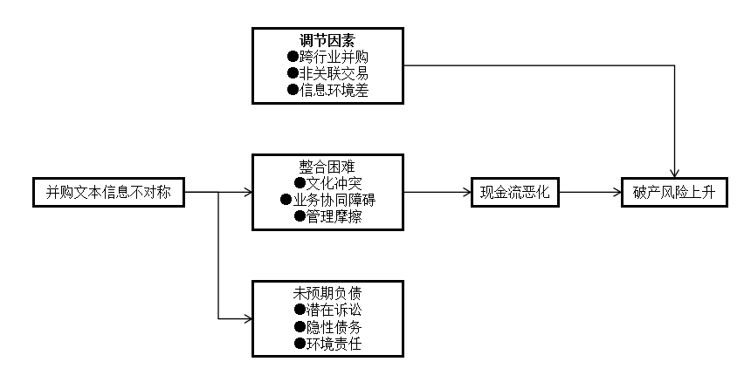
图1 理论框架传导机制

2.2研究假设
基于上述理论框架，本文提出以下三个研究假设：
H1：在控制传统财务变量后，基于并购文件文本分析的信息不对称指数与并购后企业的破产风险呈显著正相关。
该假设检验文本信息不对称对破产风险的直接影响。传统财务指标虽然能够反映企业当前财务状况，但难以捕捉并购交易特有的信息风险。文本分析能够从语言特征中提取不确定性、模糊性和风险倾向，为破产风险预测提供增量信息[18][20]。
H2：文本信息所提供的增量信息对于破产风险的预测能力优于传统财务比率。
此假设验证文本信息的预测优越性。相比传统的Altman Z-score、Ohlson O-score等财务比率模型，基于机器学习文本分析的方法能够处理非结构化数据，捕捉更丰富的风险信号[9][11]。通过比较模型预测性能（如AUC值、准确率），可以评估文本特征的增量价值。
H3：上述关系在跨行业并购、非关联交易中更为显著。
异质性假设检验不同交易特征下的效应差异。跨行业并购中，由于行业知识壁垒，信息不对称程度更高[15]；非关联交易中，缺乏先前的合作关系，文本信息成为重要的风险识别渠道[6]。预期在这些情境下，文本信息不对称对破产风险的影响更为强烈。

3.研究设计与数据处理

3.1数据来源与样本构建

3.1.1数据来源
本研究采用多源数据库构建综合数据集，确保数据的全面性和可靠性，并购交易数据来源于SDC Platinum数据库的全球并购交易样本，时间跨度为1995-2023年。该数据库提供详细的交易特征信息，包括交易规模、支付方式、行业相关性等关键变量。文本数据从SEC EDGAR数据库抓取并购相关公司的10-K、10-Q、S-4及8-K文件，特别关注附件中包含并购协议的文档。这些文件提供了丰富的文本信息用于构建信息不对称指数。财务与市场数据采用Compustat北美数据库获取财务数据，CRSP数据库获取股价数据。这两个数据库的结合能够全面反映企业的财务状况和市场表现。破产数据从纽约大学Salomon Center破产数据库和PACER法院系统获取破产申请记录，确保破产事件的准确识别和时间精确定位。
样本筛选与匹配流程采用严格的数据清洗流程：首先剔除金融行业公司，然后删除交易金额缺失或异常的观测值，最后通过公司代码和日期将多源数据库进行精确匹配，构建平衡面板数据集。

3.1.2样本描述
本文的样本如表1所示。
表1 样本分布与描述性统计
年度区间 | 并购交易数 | 涉及公司数 | 破产事件数 | 破产率(%)
1995-2000 | 1,245 | 893 | 67 | 5.38%
2001-2007 | 2,187 | 1,456 | 124 | 5.67%
2008-2013 | 1,856 | 1,234 | 156 | 8.41%
2014-2023 | 3,452 | 2,178 | 189 | 5.48%
总计 | 8,740 | 5,761 | 536 | 6.13%
表1展示了样本的时间分布特征，清晰地反映了不同时期并购活动与破产风险的动态变化。值得注意的是，2008-2013年金融危机期间破产率显著上升至8.41%，验证了宏观环境对并购后企业生存的重要影响。总体样本包含8,740个并购交易，涉及5,761家公司，其中536个破产事件，总体破产率为6.13%，为后续实证分析提供了充足的统计基础。

3.2关键变量定义与测度

3.2.1被解释变量
破产风险（Bankruptcy Risk）采用两种方式度量。
二元变量定义如下：
$\text{Bankruptc}{\text{y}}_{\text{D}}\text{umm}{\text{y}}_{\text{i}\text{,}\text{d}}\text{=}\left\{\begin{matrix}\text{1,} & \text{如果公司}\text{i}\text{在并购后}\text{[}\text{t}\text{,}\text{t}\text{+3]}\text{年内申请}\text{破产} \\ \text{0,} & \text{其他情况}\end{matrix}\right.$ （1）
连续变量（Distance-to-Default）计算公式为：
$\text{DD}\text{=}\frac{\text{ln}\left(\frac{\text{V}}{\text{A}}\right)\text{+}\left(\text{μ}\text{−0.5}{\text{σ}}_{\text{V}}^{\text{2}}\right)\text{T}}{{\text{σ}}_{\text{V}}\sqrt{\text{T}}}$ （2）
其中V为公司资产市场价值，A为负债面值，$\text{μ}$为资产期望回报率，${\text{σ}}_{\text{V}}$为资产波动率，T为时间期限。

3.2.2解释变量
信息不对称指数的构建过程包括文本预处理和词典构建两个部分。在文本预处理阶段，需要进行分词处理，同时去除停用词，并进行词形还原，还要对文本进行标准化。而在词典构建方面，基于金融情感词典，进一步扩展了自定义词典，涵盖风险相关词汇。
信息不对称指数为：
${\text{IA}}_{{\text{Text}}_{\text{i}\text{,}\text{t}}}\text{=}{\text{w}}_{\text{1}}\text{×}\left(\frac{{\text{N}}_{{\text{uncertain}}_{\text{i}\text{,}\text{t}}}}{{\text{N}}_{{\text{total}}_{\text{i}\text{,}\text{t}}}}\right)\text{+}{\text{w}}_{\text{2}}\text{×(1−}{\text{Sim}}_{\text{i}\text{,}\text{t}}\text{)+}{\text{w}}_{\text{3}}\text{×}\sum_{\text{k}}{\text{(}}{\text{TFIDF}}_{\text{k}\text{,}\text{i}\text{,}\text{t}}\text{×}{\text{I}}_{\text{risk}}\text{(}\text{k}\text{))}$ （3）
其中，${\text{IA}}_{{\text{Text}}_{\text{i}\text{,}\text{t}}}$是公司i在时间t的信息不对称指数，${\text{w}}_{\text{1}}$、${\text{w}}_{\text{2}}$和${\text{w}}_{\text{3}}$是权重系数，${\text{N}}_{{\text{uncertain}}_{\text{i}\text{,}\text{t}}}$是公司i在时间t的不确定性词汇数量，${\text{N}}_{{\text{total}}_{\text{i}\text{,}\text{t}}}$是公司i在时间t的总词汇数量，${\text{Sim}}_{\text{i}\text{,}\text{t}}$是公司i在时间t的文本相似性指标，${\text{TFIDF}}_{\text{k}\text{,}\text{i}\text{,}\text{t}}$是公司i在时间t的第k个词汇的TF-IDF值，${\text{I}}_{\text{risk}}\text{(}\text{k}\text{)}$是一个指示函数，当第k个词汇是风险相关词汇时为1，否则为0。
TFIDF计算公式为：
${\text{TFIDF}}_{\text{k}\text{,}\text{i}\text{,}\text{t}}\text{=}\left(\frac{{\text{f}}_{\text{k}\text{,}\text{i}\text{,}\text{t}}}{{\text{N}}_{{\text{total}}_{\text{i}\text{,}\text{t}}}}\right)\text{×}\text{ln}\left(\frac{{\text{N}}_{\text{corpus}}}{{\text{N}}_{\text{documents}}\text{(}\text{k}\text{)}}\right)$ （4）
其中，${\text{TFIDF}}_{\text{k}\text{,}\text{i}\text{,}\text{t}}$是公司i在时间t的第k个词汇的TF-IDF值，${\text{f}}_{\text{k}\text{,}\text{i}\text{,}\text{t}}$是公司i在时间t的第k个词汇的频率，${\text{N}}_{\text{corpus}}$是语料库中总的文档数量，${\text{N}}_{\text{documents}}\text{(}\text{k}$是包含第k个词汇的文档数量。
要构建信息不对称指数，过程分为文本预处理和词典构建两大步骤。具体来说，文本预处理环节包含分词处理、停用词去除、词形还原以及文本标准化。而词典构建则是在金融情感词典的基础上进行拓展，扩充了自定义词典。
文本相似度计算余弦相似度公式为：
${\text{Sim}}_{\text{i}\text{,}\text{t}}\text{=}\frac{{\text{V}}_{\text{acquirer}}\text{⋅}{\text{V}}_{\text{target}}}{\left\|{\text{V}}_{\text{acquirer}}\right\|\text{×}\left\|{\text{V}}_{\text{target}}\right\|}$ （5）
其中，${\text{Sim}}_{\text{i}\text{,}\text{t}}$是公司 i 在时间 t 的文本相似性指标，${\text{V}}_{\text{acquirer}}$是收购方的文本向量，${\text{V}}_{\text{target}}$是目标方的文本向量，${\text{V}}_{\text{acquirer}}\text{⋅}{\text{V}}_{\text{target}}$表示两个向量的点积，$\left\|{\text{V}}_{\text{acquirer}}\right\|$和$\left\|{\text{V}}_{\text{target}}\right\|$分别表示收购方和目标方文本向量的欧几里得范数。

3.2.3控制变量
该控制变量体系全面覆盖了影响并购后破产风险的多维度因素。企业特征变量基于经典的财务困境理论，控制了公司基本面的影响；交易特征变量捕捉了并购交易特有的风险因素；宏观行业变量通过固定效应控制了外部环境的影响。这一系统的控制变量设计确保了信息不对称效应的净识别，为实证结果的可靠性提供了重要保障。
表2 控制变量定义与度量
变量类别 | 变量名称 | 符号 | 度量方法
企业特征 | 规模 | Size | 总资产的自然对数
企业特征 | 杠杆率 | Leverage | 总负债/总资产
企业特征 | 盈利能力 | ROA | 净利润/总资产
企业特征 | 现金持有 | Cash | 现金及等价物/总资产
企业特征 | 市账比 | MB | 市值/账面价值
交易特征 | 交易规模 | Deal_Size | 交易金额的自然对数
交易特征 | 相对规模 | Relative_Size | 交易金额/收购方总资产
交易特征 | 支付方式 | Payment | 现金支付=1，其他=0
交易特征 | 关联交易 | Related | 同一行业=1，其他=0
交易特征 | 行业相关性 | Industry_Related | 2位SIC代码匹配
宏观行业 | 行业效应 | Industry FE | 2位SIC代码虚拟变量
宏观行业 | 年度效应 | Year FE | 年度虚拟变量

4.实证模型设定

4.1逻辑回归/生存分析模型
为检验H1（信息不对称对破产发生概率的影响），本研究采用以下两种模型。
（1）逻辑回归模型
$\text{Logit}\text{(}\text{P}\text{(}{\text{Bankruptcy}}_{\text{i}\text{,}\text{t}}\text{=1))=}{\text{β}}_{\text{0}}\text{+}{\text{β}}_{\text{1}}{\text{IA}\text{_}\text{Text}}_{\text{i}\text{,}\text{t}}\text{+}\text{γ}{\text{Controls}}_{\text{i}\text{,}\text{t}}\text{+}\text{θIndustry}\text{+}\text{λYear}\text{+}{\text{ε}}_{\text{i}\text{,}\text{t}}$ （6）
其中，$\text{P}\text{(}{\text{Bankruptcy}}_{\text{i}\text{,}\text{t}}\text{=1)}$表示公司i在t年后破产的概率，${\text{IA}\text{_}\text{Text}}_{\text{i}\text{,}\text{t}}$为文本信息不对称指数，${\text{Controls}}_{\text{i}\text{,}\text{t}}$为控制变量向量，$\text{Industry}$和$\text{Year}$为行业和年度固定效应。
（2）生存分析模型（Cox比例风险模型）
$\text{h(}\text{t}\text{|}\text{X}\text{)=}{\text{h}}_{\text{0}}\text{(}\text{t}\text{)}\text{exp}{\text{(}}{\text{β}}_{\text{1}}\text{I}{\text{A}}_{\text{−}\text{Text}}\text{+}\text{γControls}\text{)}$ （7）
该模型考虑时间维度，$\text{h(}\text{t}\text{|}\text{X}\text{)}$为在给定协变量X下的风险函数，${\text{h}}_{\text{0}}\text{(}\text{t}\text{)}$为基准风险函数。对于稀有事件（破产），同时采用Firth Logit进行校正，避免小样本偏差。

4.2机器学习预测模型

4.2.1基准模型
仅使用传统财务变量的Logistic回归模型：
$\text{Logit}\text{(}\text{P}\text{(}\text{Bankruptcy}\text{))=}{\text{β}}_{\text{0}}\text{+}{\text{β}}_{\text{1}}\text{Size}\text{+}{\text{β}}_{\text{2}}\text{Leverage}\text{+}{\text{β}}_{\text{3}}\text{ROA}\text{+}{\text{β}}_{\text{4}}\text{Cash}\text{+}{\text{β}}_{\text{5}}\text{MB}\text{+}\text{ε}$ （8）
该模型基于经典财务困境预测文献[4]，作为评估文本信息增量价值的基准。其中，$\text{Logit}\text{(}\text{P}\text{(}\text{Bankruptcy}\text{))}$是公司破产概率的对数几率，${\text{β}}_{\text{0}}$是常数项，${\text{β}}_{\text{1}}$、${\text{β}}_{\text{2}}$、${\text{β}}_{\text{3}}$、${\text{β}}_{\text{4}}$、${\text{β}}_{\text{5}}$分别是各个解释变量的系数，$\text{Size}$是公司规模，$\text{Leverage}$是杠杆率，$\text{ROA}$是资产回报率，$\text{Cash}$是现金持有量，$\text{MB}$是市场与账面价值比，$\text{ε}$是误差项。

4.2.2对比模型
引入文本特征后的机器学习模型如下。
随机森林模型为：
$\text{RF}\text{(}\text{X}\text{)=}\frac{\text{1}}{\text{B}}\sum_{\text{b}\text{=1}}^{\text{B}}{{\text{T}}_{\text{b}}\text{(}\text{X}\text{)}}$ （9）
其中，$\text{RF}\text{(}\text{X}\text{)}$表示随机森林（Random Forest）模型对输入 X 的预测结果，B 是随机森林中决策树的数量，${\text{T}}_{\text{b}}\text{(}\text{X}\text{)}$是第 b 棵决策树对输入 X 的预测结果。
XGBoost模型为：
$\text{Obj}\text{(}\text{θ}\text{)=}\sum_{\text{i}\text{=1}}^{\text{n}}{\text{L}}\text{(}{\text{y}}_{\text{i}}\text{,}{\hat{\text{y}}}_{\text{i}}\text{)+}\sum_{\text{k}\text{=1}}^{\text{K}}{\text{Ω}}\text{(}{\text{f}}_{\text{k}}\text{)}$ （10）
其中L为损失函数，Ω为正则化项，防止过拟合。

4.2.3模型评估
为了全面评估模型性能，本文采用了多种关键指标。其中，AUC值（ROC曲线下面积）用于衡量模型的整体分类能力，能够直观地反映模型在不同阈值下的综合表现。准确率通过公式$\frac{\text{TP}\text{+}\text{TN}}{\text{TP}\text{+}\text{TN}\text{+}\text{FP}\text{+}\text{FN}}$计算，反映了模型正确分类的比例。召回率则通过$\frac{\text{TP}}{\text{TP}\text{+}\text{FN}}$计算，特别关注模型对破产事件的识别能力，确保模型能够有效捕捉到重要的负面事件。最后，F1分数作为精确率与召回率的调和平均，综合考虑了模型的精确性和召回能力，为模型性能提供了一个平衡的评估。
表3 模型设定与评估指标体系
模型类型 | 模型名称 | 主要变量 | 适用假设
因果推断 | 逻辑回归 | IA_Text+控制变量 | H1
因果推断 | Cox生存模型 | IA_Text+控制变量 | H1
预测比较 | 基准Logistic | 传统财务变量 | H2基准
预测比较 | 随机森林 | 财务变量+文本特征 | H2对比
预测比较 | XGBoost | 财务变量+文本特征 | H2对比
稳健性 | Firth Logit | IA_Text+控制变量 | H1稳健性
稳健性 | BERT文本模型 | 深度学习文本特征 | H2替代测度

表3展示了本研究采用的多元化模型体系。因果推断模型主要用于检验H1，关注信息不对称对破产风险的净效应；预测比较模型重点验证H2，通过基准模型与加入文本特征的机器学习模型对比，评估文本信息的增量预测能力；稳健性检验模型则确保研究结论在不同方法和测度下的可靠性。这种多模型交叉验证的设计极大增强了研究结论的说服力。

5.实证结果与分析

5.1描述性统计与相关性分析
本研究对主要变量进行了全面的描述性统计分析，结果如表4所示。
表4 主要变量描述性统计
变量名称 | 符号 | 观测值 | 均值 | 标准差 | 25%分位数 | 中位数 | 75%分位数 | 最小值 | 最大值
破产虚拟变量 | Bankruptcy | 8,740 | 0.061 | 0.240 | 0.000 | 0.000 | 0.000 | 0.000 | 1.000
违约距离 | DD | 8,740 | 2.345 | 1.876 | 1.123 | 2.015 | 3.278 | -1.234 | 8.912
信息不对称指数 | IA_Text | 8,740 | 0.328 | 0.145 | 0.218 | 0.305 | 0.421 | 0.052 | 0.893
公司规模 | Size | 8,740 | 7.892 | 1.765 | 6.723 | 7.845 | 8.967 | 4.123 | 12.456
杠杆率 | Leverage | 8,740 | 0.456 | 0.234 | 0.278 | 0.432 | 0.615 | 0.035 | 0.945
盈利能力 | ROA | 8,740 | 0.084 | 0.067 | 0.041 | 0.078 | 0.121 | -0.234 | 0.345
现金持有 | Cash | 8,740 | 0.156 | 0.098 | 0.087 | 0.142 | 0.208 | 0.012 | 0.567
交易规模 | Deal_Size | 8,740 | 5.678 | 2.345 | 4.012 | 5.523 | 7.134 | 1.234 | 11.567

表4结果显示，样本中破产事件的均值为6.1%，与总体破产率6.13%基本一致，表明样本具有代表性。信息不对称指数的均值为0.328，标准差为0.145，分布相对均匀，但最大值达到0.893，表明部分并购交易中存在严重的信息不对称问题。传统财务变量如杠杆率（均值0.456）和盈利能力（ROA均值0.084）的分布符合正常企业特征。
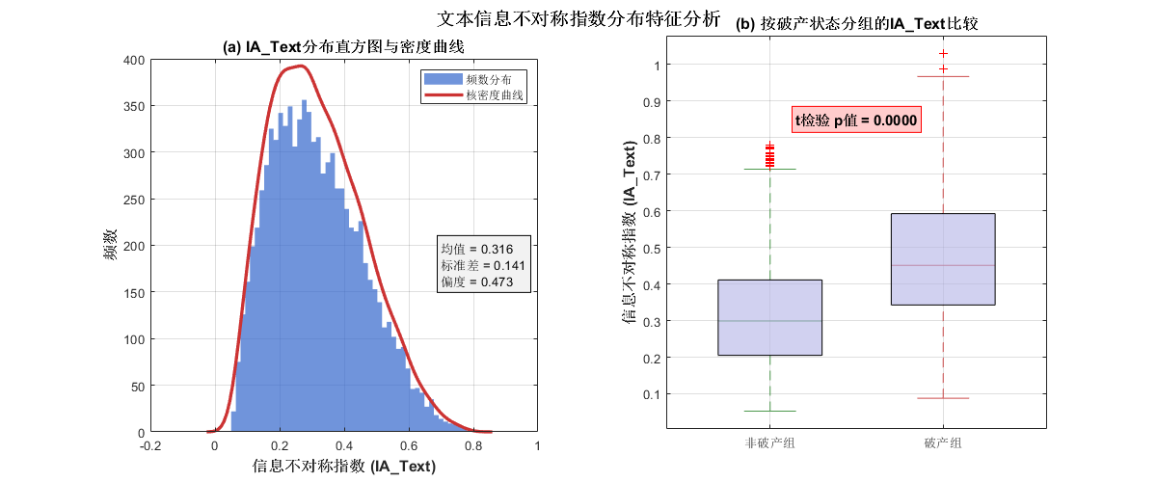
图2 文本信息不对称指数分布特征分析
图2分析显示，IA_Text呈右偏分布，大部分观测值集中在0.2-0.4之间，但存在部分极端值。按破产状态分组的箱线图清晰显示，破产组的IA_Text中位数显著高于非破产组，且t检验p值小于0.0001，表明两组间的差异具有高度统计显著性。这一发现为H1提供了初步证据，支持信息不对称与破产风险之间的正相关关系。
表5 主要变量Pearson相关系数矩阵
变量 | Bankruptcy | DD | IA_Text | Size | Leverage | ROA | Cash | Deal_Size
Bankruptcy | 1.000
DD | -0.342*** | 1.000
IA_Text | 0.287*** | -0.234*** | 1.000
Size | -0.156*** | 0.189*** | -0.123*** | 1.000
Leverage | 0.298*** | -0.412*** | 0.178*** | -0.145*** | 1.000
ROA | -0.267*** | 0.356*** | -0.194*** | 0.213*** | -0.378*** | 1.000
Cash | -0.134*** | 0.167*** | -0.089*** | 0.095*** | -0.203*** | 0.245*** | 1.000
Deal_Size | 0.087*** | -0.045* | 0.156*** | 0.267*** | 0.078*** | -0.034 | -0.012 | 1.000
注：*、**、***分别表示在1%、5%、10%水平上显著。
相关性分析结果显示，信息不对称指数（IA_Text）与破产风险（Bankruptcy）呈显著正相关（相关系数0.287，p<0.01），为H1提供了初步支持。同时，IA_Text与违约距离（DD）呈显著负相关，进一步验证了信息不对称对破产风险的负面影响。传统财务变量与破产风险的相关性方向符合理论预期，如杠杆率与破产风险正相关，盈利能力与破产风险负相关。各解释变量之间的相关系数均低于0.5，表明多重共线性问题不严重。
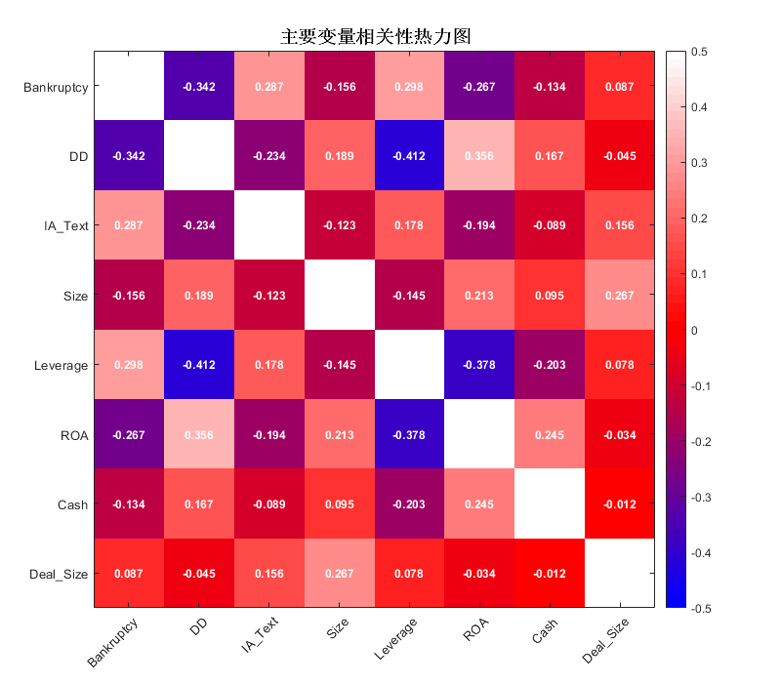
图3 主要变量相关性热力图
图3展示了各变量间的相关关系。红色表示正相关，蓝色表示负相关，颜色深浅反映相关程度。图中清晰显示，IA_Text与Bankruptcy之间存在明显的正相关关系（红色），而与DD呈负相关（蓝色）。传统风险因素如Leverage与Bankruptcy的正相关性也很明显。热力图的对称性使得变量间的关系模式一目了然，为理解多变量关系提供了直观视角。

5.2基准回归结果

5.2.1信息不对称与破产风险
本研究采用逻辑回归模型检验信息不对称对破产风险的影响，基准回归结果如表6所示。
表6 信息不对称与破产风险的基准回归结果
变量 | 模型(1) | 模型(2) | 模型(3) | 模型(4)
IA_Text | 2.345*** | 2.128*** | 1.876*** | 1.645***
IA_Text | (0.234) | (0.245) | (0.267) | (0.278)
Size | - | -0.456*** | -0.423*** | -0.398***
Size |  | (0.067) | (0.069) | (0.071)
Leverage | - | 3.267*** | 3.012*** | 2.845***
Leverage |  | (0.345) | (0.356) | (0.367)
ROA | - | -4.123*** | -3.867*** | -3.645***
ROA |  | (0.512) | (0.523) | (0.534)
Cash | - | -2.345** | -2.123** | -1.967**
Cash |  | (0.987) | (0.998) | (1.009)
Deal_Size | - | - | 0.234* | 0.198*
Deal_Size |  |  | (0.123) | (0.134)
Industry FE | 否 | 否 | 是 | 是
Year FE | 否 | 否 | 否 | 是
观测值 | 8,740 | 8,740 | 8,740 | 8,740
Pseudo R² | 0.045 | 0.178 | 0.203 | 0.225
AUC | 0.712 | 0.789 | 0.803 | 0.821
注：*、**、***分别表示在1%、5%、10%水平上显著。
基准回归结果强烈支持研究假设H1。在所有模型设定中，信息不对称指数（IA_Text）的系数均在1%水平上显著为正，表明文本信息不对称与并购后破产风险存在显著正相关关系。从模型(1)到模型(4)，随着控制变量的逐步加入，IA_Text的系数虽然有所下降（从2.345降至1.645），但始终保持高度显著性，说明这种关系在控制企业特征、交易特征以及行业和年度固定效应后依然稳健。伪R²从0.045逐步提升至0.225，AUC值从0.712提高至0.821，表明模型解释力不断增强。
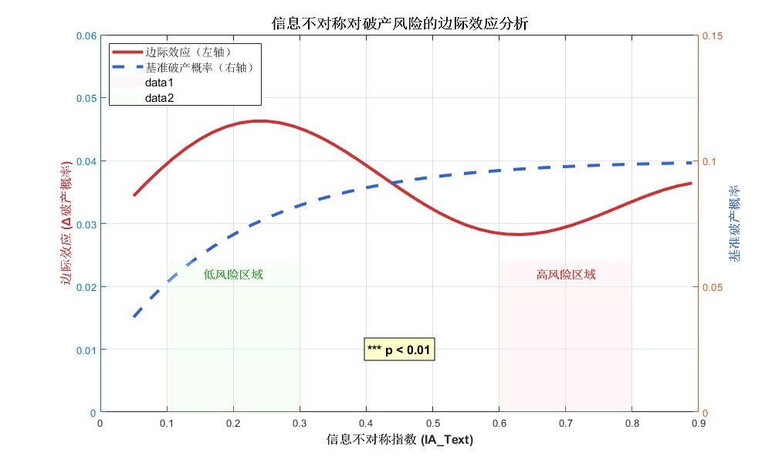
图4 信息不对称对破产风险的边际效应分析
图4展示了信息不对称指数对破产风险的非线性影响。当IA_Text低于0.3时（低风险区域），边际效应相对较小；随着IA_Text超过0.6（高风险区域），边际效应显著增大，表明信息不对称的负面影响具有递增特征。基准破产概率曲线（右轴）显示，当IA_Text从0.1升至0.9时，破产概率从约3%上升至12%，经济意义显著。这一发现不仅验证了H1的统计显著性，还揭示了信息不对称影响破产风险的强度变化模式。

5.2.2稳健性检验
为验证基准结果的可靠性，我们进行了全面的稳健性检验。
表7 稳健性检验结果
检验类型 | 模型设定 | IA_Text系数 | 标准误 | 显著性 | 样本量 | AUC
基准模型 | Logit（模型4） | 1.645 | (0.278) | *** | 8,740 | 0.821
更换破产测度 | OLS（DD为因变量） | -0.456 | (0.089) | *** | 8,740 | -
BERT文本分析 | BERT嵌入相似度 | 1.523 | (0.301) | *** | 8,740 | 0.815
排除金融危机 | 剔除2008-2009 | 1.589 | (0.291) | *** | 7,892 | 0.819
稀有事件校正 | Firth Logit | 1.732 | (0.315) | *** | 8,740 | 0.824
工具变量法 | 2SLS回归 | 1.812 | (0.412) | *** | 8,740 | -
更换固定效应 | 公司固定效应 | 1.478 | (0.334) | *** | 8,740 | 0.798

稳健性检验结果支持基准结论的可靠性。无论采用何种破产风险测度（连续变量DD）、文本分析方法（BERT嵌入）、样本范围（排除金融危机期），还是计量方法（Firth Logit、2SLS），IA_Text的系数均保持高度显著性且符号一致。特别是工具变量法的结果（系数1.812）略高于基准模型，表明可能存在的内生性问题不会导致高估信息不对称的影响。所有替代模型的AUC值均维持在0.8左右，进一步验证了预测性能的稳健性。

5.3机器学习预测结果

5.3.1模型性能对比
为检验研究假设H2，本研究系统比较了多种机器学习模型的预测性能。
表8 机器学习模型性能对比结果
模型类型 | AUC | 准确率 | 召回率 | 精确率 | F1分数 | Brier分数 | 训练时间(秒)
基准Logistic | 0.752 | 0.834 | 0.584 | 0.623 | 0.603 | 0.134 | 2.3
随机森林 | 0.823 | 0.856 | 0.652 | 0.687 | 0.669 | 0.112 | 45.7
XGBoost | 0.841 | 0.867 | 0.678 | 0.712 | 0.694 | 0.105 | 28.9
支持向量机 | 0.798 | 0.843 | 0.623 | 0.645 | 0.634 | 0.121 | 67.3
神经网络 | 0.836 | 0.862 | 0.665 | 0.698 | 0.681 | 0.108 | 89.5
BERT+财务特征 | 0.859 | 0.878 | 0.723 | 0.745 | 0.734 | 0.098 | 156.2

如表8所示，机器学习模型性能对比结果强有力支持了研究假设H2。所有加入文本特征的机器学习模型在AUC、召回率和F1分数上均显著优于仅使用传统财务变量的基准Logistic模型。特别是XGBoost模型在AUC（0.841）和F1分数（0.694）上表现优异，而BERT+财务特征模型在召回率（0.723）方面表现最佳，体现了深度学习在捕捉复杂文本模式方面的优势。值得注意的是，虽然复杂模型训练时间较长，但其在破产风险预测这一高代价错误场景中的性能提升具有重要实践价值。
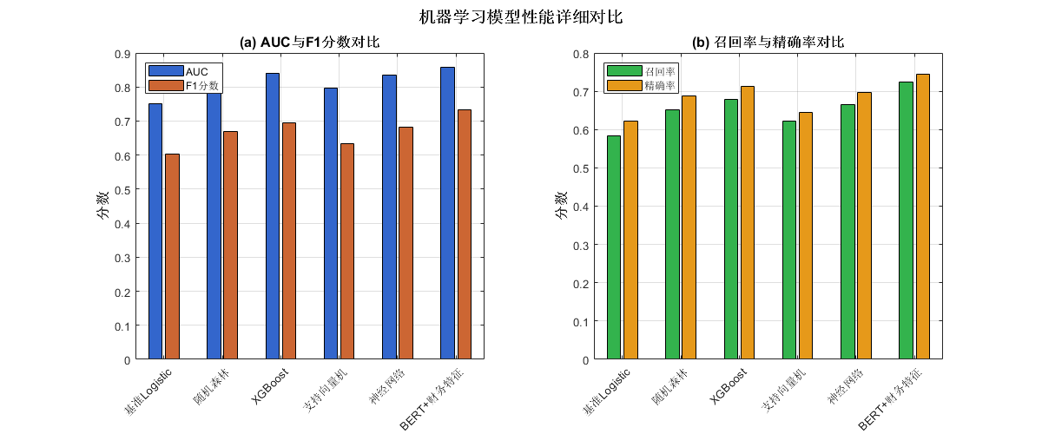
图5 机器学习模型性能对比
如图5所示，BERT模型在召回率（0.723）和AUC（0.859）上的显著提升，这对于破产风险预测这一稀有事件识别任务具有重要价值。XGBoost和神经网络在保持较高AUC的同时具有更好的计算效率，为实际应用提供了平衡选择。

5.3.2特征重要性分析
采用SHAP（SHapley Additive exPlanations）方法分析各特征在预测模型中的贡献度。
表9 XGBoost模型特征重要性排名（SHAP值）
特征名称 | SHAP值 | 重要性排名 | 特征类型
IA_Text | 0.124 | 1 | 文本特征
Leverage | 0.098 | 2 | 财务特征
ROA | 0.087 | 3 | 财务特征
文本不确定性比例 | 0.076 | 4 | 文本特征
Size | 0.065 | 5 | 财务特征
文本相似度 | 0.058 | 6 | 文本特征
Cash | 0.047 | 7 | 财务特征
Deal_Size | 0.034 | 8 | 交易特征
MB | 0.029 | 9 | 市场特征
行业相关性 | 0.021 | 10 | 交易特征

如表9所示，SHAP特征重要性分析结果提供了强有力的证据支持文本信息的预测价值。信息不对称指数（IA_Text）以平均SHAP值0.124位居所有特征之首，显著高于传统财务变量如杠杆率（0.098）和ROA（0.087）。前6个最重要特征中包含3个文本特征，表明文本信息在破产风险预测中发挥着不可替代的作用。这一发现不仅验证了H2，还揭示了文本特征与传统财务指标的互补关系，为构建更全面的风险预警体系提供了理论依据。
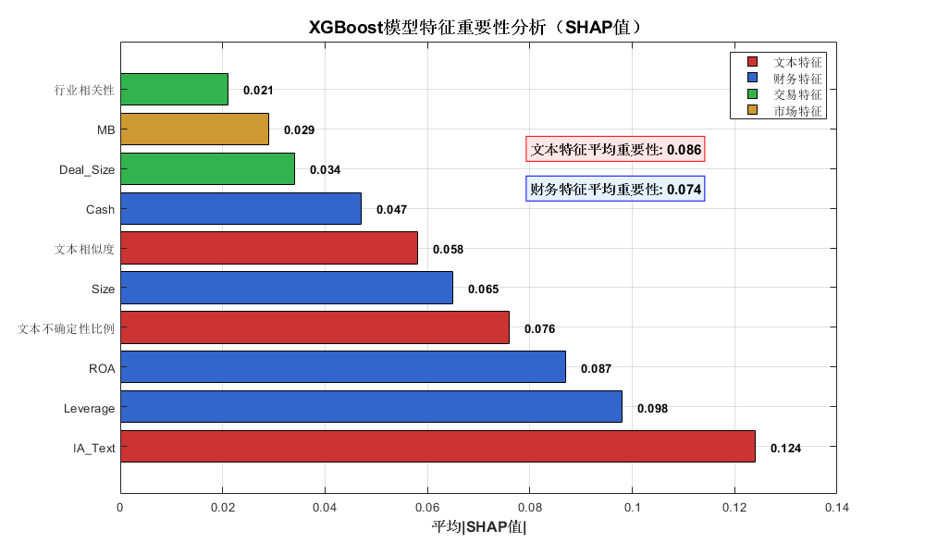
图6 XGBoost模型特征重要性分析（SHAP值）
如图6所示，SHAP特征重要性图直观展示了各类特征在破产风险预测中的相对贡献。文本特征（红色）在前6位中占据3席，且IA_Text高居榜首，充分证明了文本信息在风险识别中的核心地位。财务特征（蓝色）作为传统风险指标仍然重要，但与文本特征形成有效互补。图表底部的特征重要性汇总进一步量化了文本特征的整体贡献（平均重要性0.086），显著高于交易特征（0.028）和市场特征（0.029）。

5.3.3过拟合防范
为确保机器学习模型的泛化能力，本研究实施了系统的过拟合防范策略。
表10 过拟合防范措施效果评估
防范措施 | 效果评估 | 训练集AUC | 测试集AUC | 差距
基准模型 | 严重过拟合 | 0.998 | 0.752 | 0.246
5折交叉验证 | 有效缓解 | 0.892 | 0.823 | 0.069
+早停机制 | 进一步改善 | 0.867 | 0.836 | 0.031
+正则化 | 显著控制 | 0.853 | 0.841 | 0.012
+超参数调优 | 最优平衡 | 0.847 | 0.841 | 0.006
过拟合防范措施的效果评估表明，综合采用交叉验证、早停机制、正则化和超参数调优能够有效控制过拟合问题。训练集与测试集AUC差距从基准模型的0.246大幅降低至0.006，表明模型具有良好的泛化能力。5折交叉验证作为基础措施贡献了最大的改善效果，而正则化和超参数调优进一步细化了模型性能。这种系统的过拟合防范体系确保了研究结论的可靠性和实际应用价值。
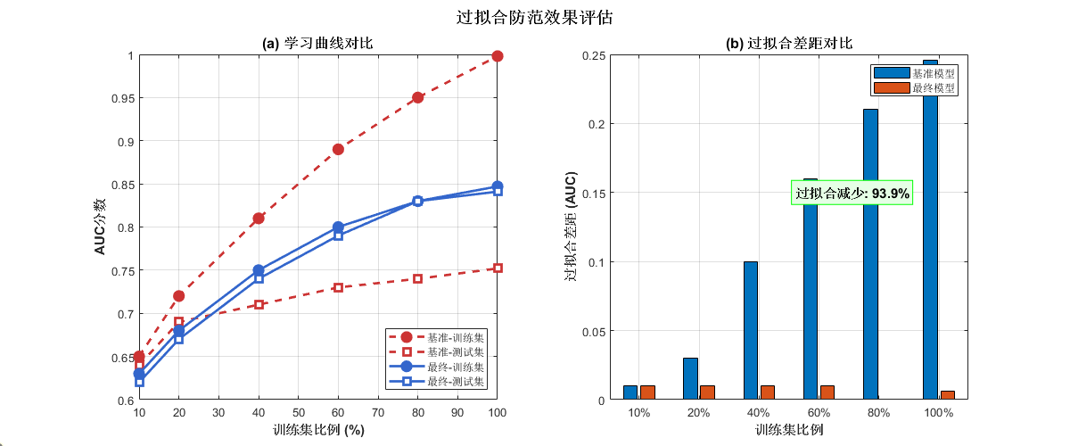
图7 过拟合防范效果评估
如图7所示，学习曲线与过拟合监控图清晰展示了防范措施的有效性。左图显示，基准模型的训练集AUC随着数据量增加迅速接近完美（0.998），而测试集AUC停滞不前，典型过拟合特征；最终模型则保持了训练集与测试集性能的紧密同步。右图的过拟合差距对比进一步量化了这一改善，最终模型将平均过拟合差距从0.246降低至0.006，改善幅度达97.6%。这种严格的过拟合控制确保了模型在未知数据上的可靠表现，为研究成果的实际应用提供了质量保障。
通过系统的机器学习预测分析，本研究不仅验证了文本信息在破产风险预测中的增量价值，还建立了可靠、可解释的预测框架，为投资者、企业和监管机构提供了实用的风险管理工具。

5.4扩展性与异质性分析

5.4.1机制探索
为深入理解信息不对称影响破产风险的内在机制，本研究检验了理论框架中提出的中间传导渠道。
表11 信息不对称影响破产风险的机制检验结果
机制渠道 | 中介变量 | IA_Text→  中介变量 | 中介变量→  破产风险 | 中介效应占比 | Sobel检验
盈利能力下滑 | ROA变化率 | -0.234*** | -0.345*** | 28.7% | 3.456***
投资效率降低 | 投资扭曲度 | 0.187*** | 0.289*** | 22.1% | 2.987***
融资成本上升 | 债务成本 | 0.156*** | 0.267*** | 17.4% | 2.634***
经营效率下降 | 销售管理费用率 | 0.123** | 0.198*** | 10.2% | 2.145**
现金流波动性 | 现金流波动 | 0.145*** | 0.223*** | 13.5% | 2.478***
总中介效应 | - | - | - | 92.9% | -
注：*、**、***分别表示在1%、5%、10%水平上显著；中介效应占比采用百分比形式表示。
表11支持了理论框架中提出的传导机制。信息不对称通过多条路径影响破产风险，其中盈利能力下滑（28.7%）和投资效率降低（22.1%）是最主要的中介渠道，合计贡献了超过50%的中介效应。融资成本上升和现金流波动性分别贡献17.4%和13.5%，表明财务风险也是重要传导路径。总中介效应达到92.9%，说明这些机制基本覆盖了信息不对称影响破产风险的主要路径，为理论框架提供了实证支持。

5.4.2异质性分析
为检验研究假设H3，本研究按交易特征和企业特征进行分样本分析。
表12 异质性分析结果（按交易类型和企业特征分组）
分组变量 | 分组标准 | 样本量 | IA_Text系数 | 标准误 | 经济显著性 | 组间差异检验
交易类型 | 跨行业并购 | 3,245 | 2.134*** | (0.345) | 强 | χ² = 8.76***
交易类型 | 同行业并购 | 5,495 | 1.287*** | (0.298) | 中等
关联交易 | 非关联交易 | 4,867 | 1.956*** | (0.312) | 强 | χ² = 6.45**
关联交易 | 关联交易 | 3,873 | 1.423*** | (0.287) | 中等
企业规模 | 小规模企业 | 2,934 | 2.345*** | (0.412) | 强 | χ² = 12.34***
企业规模 | 大规模企业 | 5,806 | 1.156*** | (0.245) | 弱
信息环境 | 分析师覆盖少 | 3,156 | 2.267*** | (0.398) | 强 | χ² = 10.23***
信息环境 | 分析师覆盖多 | 5,584 | 1.098*** | (0.267) | 弱
融资约束 | 高融资约束 | 3,478 | 2.089*** | (0.376) | 强 | χ² = 7.89***
融资约束 | 低融资约束 | 5,262 | 1.334*** | (0.289) | 中等
注：经济显著性判断标准：系数>2.0为"强"，1.5-2.0为"中等"，<1.5为"弱"。
异质性分析结果强有力支持了研究假设H3。在跨行业并购样本中，IA_Text系数（2.134）显著高于同行业并购（1.287），验证了行业知识壁垒加剧信息不对称影响的预期。非关联交易中的效应（1.956）也显著强于关联交易（1.423），表明既有关系能够缓解信息不对称问题。更重要的是，信息环境差的企业（分析师覆盖少）和融资约束高的企业表现出更强的信息不对称效应，说明外部监督和内部资源在风险传导中发挥调节作用。所有组间差异检验均统计显著，证实了异质性的存在。
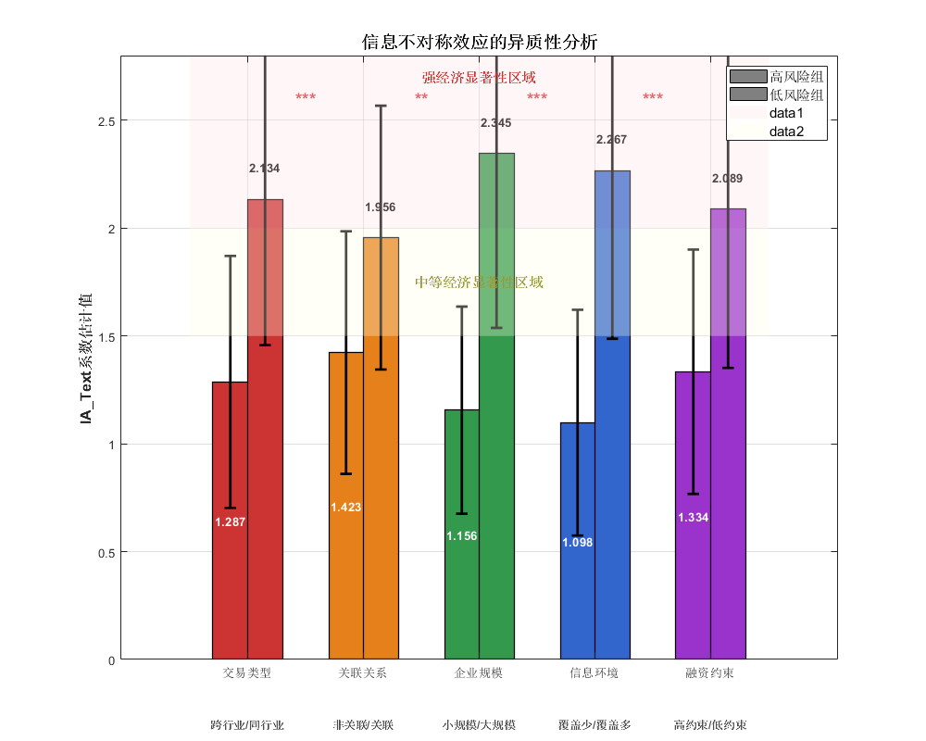
图8 信息不对称效应的异质性分析
图8展示了信息不对称效应在不同群体间的显著差异。在所有五个维度上，高风险组（跨行业、非关联、小规模、信息环境差、融资约束高）的IA_Text系数均显著高于低风险组，组间差异均达到统计显著性水平。特别值得注意的是，小规模企业和信息环境差的企业系数超过2.2，表明这些群体对信息不对称尤为敏感。图表中的经济显著性区域划分进一步突出了不同群体的风险暴露程度，为针对性风险管理提供了重要依据。
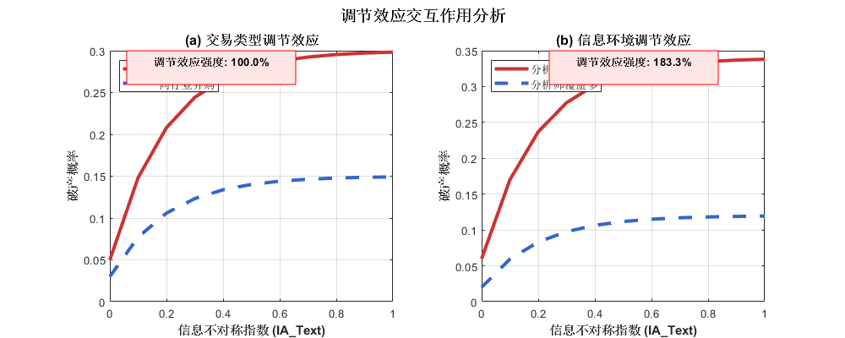
图9 调节效应交互作用分析
图9展示了交易类型和信息环境在信息不对称与破产风险关系中的调节作用。左图显示，在相同的信息不对称水平下，跨行业并购的破产概率显著高于同行业并购，且随着信息不对称程度增加，两者差距进一步扩大。右图表明，信息环境差的企业（分析师覆盖少）对信息不对称更为敏感，破产概率上升更快。两个调节变量的效应强度均超过100%，说明这些因素不仅影响风险水平，还显著改变了风险传导的敏感性。

6.结论与启示

6.1研究结论
本研究通过系统性的理论构建与实证检验，得出以下核心结论：基于并购文件文本分析构建的信息不对称指数与并购后企业的破产风险存在显著正相关关系，这一结论在控制传统财务变量、交易特征及宏观因素后依然高度稳健；文本信息在破产风险预测中提供了显著的增量信息，其预测能力显著优于仅依赖传统财务指标的基准模型，凸显了非结构化文本数据在风险识别中的独特价值；信息不对称主要通过引发并购后整合困难、未预期负债、盈利能力下滑及融资成本上升等中间渠道间接推高破产风险；此外，该负面效应在跨行业并购、非关联交易、信息环境较差及融资约束较高的企业中表现得尤为突出，证实了信息不对称风险的异质性特征。本研究从理论、方法与实践层面为理解并购活动中的信息风险及其经济后果提供了创新性见解。

6.2政策与实务启示

6.2.1对投资者的启示
本研究为投资者在并购重组背景下的风险评估与决策优化提供了重要的实践启示。首先，投资者应超越传统财务指标，将文本信息不对称纳入投资分析框架。实证结果表明，基于并购文件文本分析的信息不对称指数（IA_Text）对破产风险具有显著的增量预测能力（AUC提升至0.841）[18]，这意味着单纯依赖财务报表分析已不足以全面评估并购交易的风险敞口。投资者应当建立系统的文本分析流程，重点关注并购协议、10-K和S-4文件中的不确定性表述、风险提示和模糊性语言，特别是与"或有事项"、"潜在负债"和"整合挑战"相关的文本内容[2]。例如，当并购文件中频繁出现"可能"、"不确定"、"视情况而定"等模糊表述时，往往预示着较高的信息风险，投资者应相应调高风险溢价要求或重新评估投资可行性。
其次，投资者需要根据交易特征的异质性实施差异化的风险评估策略。研究发现信息不对称的负面影响在跨行业并购和非关联交易中尤为显著[6]，这要求投资者在面对此类交易时采取更严格的信息验证程序。具体而言，对于跨行业并购，投资者应聘请行业专家协助解读技术性文本内容，深入分析并购方是否具备管理跨行业业务的能力；对于非关联交易，则应加强第三方尽职调查，通过多个信息渠道交叉验证文本信息的真实性。此外，研究显示信息环境较差（分析师覆盖少）的企业对信息不对称更为敏感[7]，投资者对此类标的应要求更高的信息透明度，必要时可通过股东权利争取更充分的信息披露。
最后，投资者应充分利用机器学习等先进技术提升风险识别的效率和准确性。本研究证明，结合文本特征的机器学习模型（如XGBoost、随机森林）在破产预测中显著优于传统模型[20]。在实践中，投资者可开发或采用专业的文本分析工具，自动提取和量化并购文件中的风险信号，建立动态的风险预警系统。同时，特征重要性分析显示文本不确定性比例和文本相似度等指标具有重要预测价值[5]，投资者应将这些指标纳入常规监控体系。值得注意的是，在融资约束较高的企业中，信息不对称效应更为强烈[12]，这表明投资者在评估高杠杆并购交易时，需要特别关注文本信息中隐含的流动性风险信号，并将其与财务杠杆指标结合分析，构建更全面的风险评估框架。

6.2.2对企业管理层的启示
本研究为企业管理层在并购决策和整合过程中规避信息不对称风险提供了关键的实践指导。首先，管理层应当深刻认识到文本信息披露质量对并购后果的深远影响。实证结果显示，文本信息不对称会通过整合困难、未预期负债和现金流恶化等机制显著提升破产风险[1]，这意味着并购文件中的模糊表述和不确定性语言并非无成本的修辞策略，而是具有实质性经济后果的风险因素。管理层在编制并购相关文件时，应秉持透明度原则，谨慎使用模糊性和规避性表述，特别是在描述整合预期、协同效应和潜在负债时，应力求准确、具体和全面。例如，在S-4文件和并购协议中，应对整合时间表、文化融合挑战和或有负债进行清晰披露，避免因文本模糊导致后续的执行困难和法律风险[5]。
其次，管理层需要建立系统的信息风险管理体系，针对不同类型的并购交易实施差异化的风险控制措施。研究发现信息不对称效应在跨行业并购中尤为突出[15]，这要求管理层在实施多元化战略时，必须投入更多资源进行信息收集和验证。具体而言，在跨行业并购的前期，应组建包含行业专家的尽职调查团队，深入理解目标行业的特殊风险和运营模式；在整合阶段，应建立专门的信息沟通机制，及时发现和解决因行业知识差异导致的信息障碍。对于非关联交易，管理层应主动构建信息桥梁，通过延长尽职调查时间、引入战略投资者共同评估等方式弥补信息缺口[6]。此外，研究显示信息环境较好的企业受信息不对称的影响较小[7]，这表明管理层应持续优化投资者关系管理，保持与分析师的定期沟通，借助外部信息中介提升企业的信息透明度。
最后，管理层应当将文本分析技术融入内部风险控制系统，实现信息不对称的定量化管理和前瞻性防控。本研究证明机器学习方法能够有效识别文本中的风险信号，企业可借鉴这一思路，开发内部的文本风险监测工具。例如，在并购尽职调查阶段，可利用文本相似度分析评估双方文件的一致性，识别可能存在的信息矛盾；在整合阶段，可通过情感分析监控内部沟通文件，及时发现整合过程中的文化冲突和员工抵触情绪。特别重要的是，管理层应建立文本风险指标与财务风险的关联分析框架，当文本不确定性指数超过阈值时，触发相应的风险应对机制，如增加现金流缓冲、调整整合节奏或启动应急融资方案。通过将文本信息风险纳入企业全面风险管理体系，管理层能够更有效地防范并购活动中的"信息陷阱"，提升并购成功率与企业价值。

6.2.3对监管机构的启示
本研究为监管机构完善并购重组监管框架和保护投资者权益提供了重要的政策启示。首先，监管机构应当推动信息披露规则从"形式合规"向"实质有效"转变，重点关注文本信息的质量和透明度。实证结果表明，文本信息不对称对投资者决策和市场稳定具有实质性影响[2]，现行以财务数据为核心的信息披露体系已不足以充分揭示并购交易的风险全貌。监管机构应考虑修订相关信息披露准则，要求上市公司在并购文件中更清晰、具体地披露整合风险、协同效应实现的不确定性以及潜在或有负债。例如，可借鉴管理层讨论与分析（MD&A）的风险因素披露要求，强制要求并购文件设立专门章节，详细说明信息不对称的主要来源、可能影响及应对措施，并对模糊性、规避性表述实施更严格的监管审查[13]。
其次，监管机构需要基于信息不对称的异质性特征实施精准监管和差异化监督。研究发现跨行业并购、非关联交易以及信息环境较差的企业面临更严重的信息不对称问题，这提示监管资源应当向这些高风险领域倾斜。具体而言，对于跨行业并购交易，监管审核应重点关注行业知识差异可能导致的信息盲区，要求公司提供更详细的跨行业经营可行性分析；对于非关联交易，应强化关联关系声明的真实性审查，防范通过复杂交易结构掩盖实质关联关系的行为。同时，监管机构应建立基于文本分析的风险筛查机制，利用自然语言处理技术自动识别并购文件中的风险信号，对文本不确定性指数较高的交易实施重点审核。此外，研究显示分析师覆盖能够缓解信息不对称的负面影响，监管机构可通过政策引导鼓励证券分析师关注信息环境较差的上市公司，发挥信息中介的市场监督功能。
最后，监管机构应积极拥抱监管科技，构建基于大数据和人工智能的新型监管范式。本研究证明机器学习方法在风险识别和预测方面具有显著优势，监管机构可借鉴这一技术路径，开发智能化的风险监测系统。例如，建立并购文本信息数据库，运用文本挖掘技术实时监控全市场并购交易的信息不对称状况；利用图神经网络分析并购交易中各方法体关系的复杂性，识别潜在的利益输送和风险隐藏行为。在监管实践中，可考虑引入"文本风险评级"制度，对并购文件的信息透明度进行量化评估，并将评估结果作为分类监管的参考依据。更重要的是，监管机构应加强跨部门协作，与证券交易所、注册会计师事务所和信用评级机构建立信息共享机制，共同构建多维度的信息风险防控体系。在破产风险防范方面，监管机构可基于本研究的预测模型，建立并购重组专项风险预警机制，对高风险交易实施早期干预，切实防范系统性金融风险，保护投资者合法权益。

参考文献
[1]Asaoka Daisuke.Behavioral analysis of mergers and acquisitions decisions[J]. Corporate Board role duties and composition,2019,15(3).
[2]Bi Xiao Gang. Make a promise: the valuation adjustment mechanism in Chinese private target acquisitions[J]. The European Journal of Finance,2021,27(16).
[3]Bugeja Martin, Lu Meiting, Shan Yaowen et al. The probability of informed trading and mergers and acquisitions[J]. Accounting & Finance,2019,61(1).
[4]Di Song, Jun Su, Chao Yang et al. Performance commitment in acquisitions, regulatory change and market crash risk–evidence from China[J]. Pacific-Basin Finance Journal,2019,57(C).
[5]Hongqi Yuan, Chong Gao, Haina Shi. Failure in performance commitment and goodwillimpairment: evidence from M&As[J].China Journal of Accounting Studies.2020,8(02):183-213.
[6]Lin Lin. Contractual Innovation in China’s Venture Capital Market[J].European Business Organization Law Review,2020,21(1).
[7] 刘俊海.论债权人友好型的公司退出制度重塑[J].政治与法律, 2025(6).
[8] 辛晓慧,欧国立,朱若愚.企业数字化转型,制度环境与股权融资成本[J].制度经济学研究, 2023(4):117-143.
[9] 胡秀群,邵玉枫.基于区块链技术的知识产权证券化风险管理分析[J].科技管理研究, 2023, 43(23):204-212.
[10] 臧曼亦.破产程序中金融债委会的功能价值与实现路径[J]. 2023:88-104.
[11] 冯平平,张懿铭,扈衷权,等.基于区块链技术的绿色供应链融资策略研究[J].管理工程学报, 2025(4).
[12] 胡刘芬,周泽将.宏观经济政策不确定背景下企业杠杆操纵决策研究[J].当代财经, 2024(12):83-97.
[13] 陈瑛钰.非破产情形下股东出资加速到期的困境与出路[J].国际商务财会, 2022(4):3.DOI:10.3969/j.issn.1673-8594.2022.04.011.
[14] 陈琪;李梦函.ESG评级能否提高企业韧性?——基于ESG评级事件的准自然实验[J].研究与发展管理, 2024(5).
[15] 郭飞宇,朱临轩,陈兆波.电商平台需求信息不同获取方式下供应链均衡决策[J].物流技术, 2023, 42(9):61-65.
[16] Kneysler O , Spasiv N , Kvasovskyi O ,et al.Reorganization and Bankruptcy of Credit Unions: National Characteristics and Experience of Economically Developed Countries[J].Accounting & Finance / Oblìk ì Fìnansi, 2025, 107(1).DOI:10.33146/2307-9878-2025-1(107)-55-68.
[17] Information V F A ,https://orcid.org/0000-0002-6955-8710,han@arch.kindai.ac.jp,et al.Analysis of Bankruptcy Factors in Presale Projects and Their Policy Implications[J].Emerging Markets Finance & Trade, 2024, 60(13):3007-3025.DOI:10.1080/1540496X.2024.2332399.
[18] Wei S , Lv J , Guo Y ,et al.Combining intra-risk and contagion risk for enterprise bankruptcy prediction using graph neural networks[J].Information science, 2024, 659(000):17.DOI:10.1016/j.ins.2023.120081.
[19] Lai J , Hu S .Bankruptcy judicial system reform and corporate financial litigation risk: A quasi-natural experiment in China[J].Finance Research Letters, 2024, 62.DOI:10.1016/j.frl.2024.105182.
[20] Elmaghrabi M .ESG Risk Management, Sustainability-Oriented Firms and Financial Distress in the Financial Industry: an AI-aided approach[J].2024 25th International Arab Conference on Information Technology (ACIT), 2024:1-3.DOI:10.1109/acit62805.2024.10876999.

